INSTITUCION EDUCATIVA MUNICIPAL NACIONAL
BIOLOGIA GRADO NOVENO 9º.
PROFESOR: Mg. JOSE ALBERT ROJAS P.
Fundamentos de Genética

1. Los experimentos de Mendel
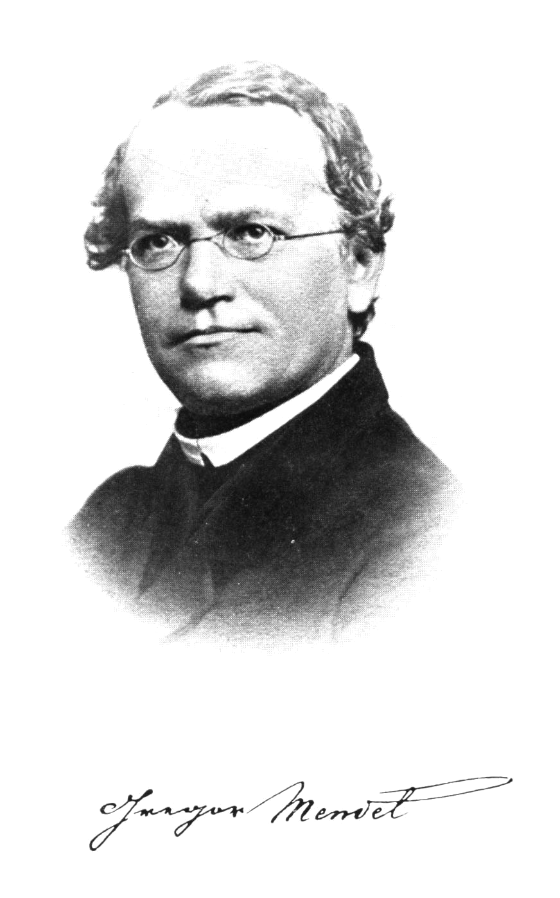
- La genética moderna tiene sus principios en las contribuciones de Gregor Mendel, quien en el 1865 propuso las leyes de herencia que forman la base de la genética mendeliana.
- La herencia se transmite por elementos particulados (Genes)
- Presentan comportamiento Medible.
- Sigue normas estadísticas sencillas, resumidas en sus tres leyes.
- Su trabajo presenta una alta rigurosidad científica

Conceptos Básicos

TALLER DE GENETICA DE SERES VIVOS

- Realice los siguientes cruces, indicando el porcentaje de homocigotos y heterocigotos. Realiza las tablas para cada cruce. Describir su Fenotipo y Genotipo.
a. RR x Rr e. RR x CC
b. RC x rC f. RC x rC
c. RR x RR g. RR x rr
d. Rr x Rr h. rr x cc

- Si BB codifica ojos oscuros y bb ojos claros. Un organismo Bb que color de ojos tendría?. Cuál es la característica dominante?

- Se cruzan dos personas. Una mujer con ojos cafés RR y un hombre con ojos azules rr. El carácter dominante es ojos cafés. Cuál será el porcentaje de organismos homocigotos y heterocigotos en las dos primeras generaciones? Si la pareja tiene 4 hijos y se cumple la primera ley de Mendel, cuántos hijos saldrían con ojos azules?

- Cómo puedes explicar el cruce en humanos en donde un hermano tiene piel blanca y el otro piel morena? Utiliza la segunda ley de Mendel

- Cuando una hembra homocigota dominante se cruza con un macho homocigoto recesivo. Su primera generación es toda heterocigota, por qué?

- En las moscas, la alternativa de ojos rojos (RR) es dominante sobre la alternativa de ojos blancos (rr). Se desea sacar una cepa de moscas con ojos rojos a partir de una mosca que presenta la característica, pero no se sabe si la mosca es homocigoto o heterocigoto. ¿Con qué mosca realizarías el cruce para averiguar esto? Qué esperas encontrar en cada caso?. Realizar los cuadros de comparación y sustentar en cada caso.

- Se considera las siguientes poblaciones de escarabajos. A y B. la población C se obtiene de cruzar la cepa pura A con la B. De acuerdo a las siguientes características
Población de Escarabajos AB= antenas largas patas largas
Población de Escarabajos ab = antenas cortas patas cortas
a. describa la dominancia o recesividad de los caracteres cruzados
b. Explique la proporción de escarabajos con patas largas y antenas largas, patas cortas y antenas cortas en la F2.
c. Realizar los cuadros de comparación y sustentar

- Se está analizando la transmisión de dos caracteres en ratones de laboratorio: color del pelo y patrón de coloración. Se tiene un macho homocigoto con pelo café y patrón de coloración uniforme, y una hembra homocigoto, con pelo gris y un patrón de coloración con manchas blancas. Al cruzarlos, se encuentra una F1 de crías con pelo café y un patrón de manchas blancas. Si sabemos que las dos alternativas cumplen la 3a ley de Mendel y tenemos 160 descendientes en la F2, cuántos de esos 160 ratones serían: (utilice porcentajes)
a) de pelo gris y patrón de manchas blancas
b) de pelo gris y patrón uniforme
c) de pelo café y patrón uniforme
d) de pelo café y patrón de manchas blancas

